附件3
高新技术企业申报流程图
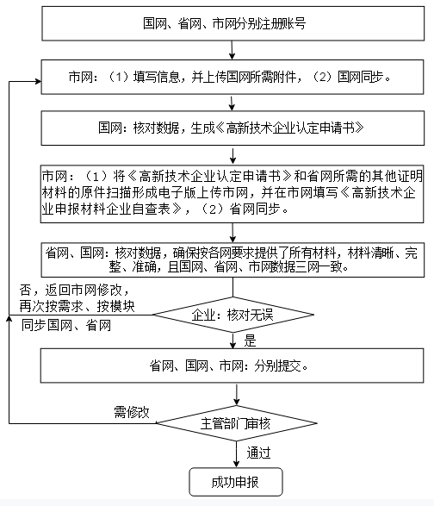

说明：“市网”使用360浏览器（极速模式下）或Google Chrome浏览器登陆系统，系统将于5月6日正式开放。

